Основное свойство дроби
Если числитель и знаменатель дроби одновременно умножить или разделить на одно и то же число, не равное нулю, то значение дроби не изменится.
$\frac{a}{b}$=$\frac{xa}{xb}$
Примеры:
1) $\frac{1}{3}$ = $\frac{2}{6}$ 3)$\frac{4}{8}$ = $\frac{1*4}{2*4}$ =$\frac{1}{2}$
2)$\frac{7}{9}$ = $\frac{42}{54}$ 4)$\frac{5}{6}$ =$\frac{5*7}{6*7}$ =$\frac{35}{42}$

Взаимно обратные числа
Два числа называют взаимно обратными, если их произведение равно 1.
Обратное число к данному числу — это такое число, которое мы умножаем на данное число и получаем единицу.
Примеры:
1)$\frac{1}{5}$ * $\frac{5}{1}$ = 1
2)$\frac{1}{10}$ *10 = 1
Деление дробей
$\frac{a}{b}$ :$\frac{c}{d}$ =$\frac{a*d}{b*c}$
Примеры:
1) $\frac{3}{4}$ :$\frac{5}{6}$ = $\frac{3*6}{4*5}$ = $\frac{18}{20}$ = $\frac{9}{10}$
2)$\frac{42}{18}$ = $\frac{7*18}{9*42}$ = $\frac{1*2}{1*6}$ =$\frac{2}{6}$ = $\frac{1}{3}$

Нахождение числа по заданному значению его дроби
Чтобы найти число по его дроби, нужно число разделить на числитель и умножить на знаменатель.
Значение дроби:a
Дробь:$\frac{c}{d}$
(a:c)*d
Примеры:
Значение дроби: 35
Дробь:$\frac{5}{7}$
(35:5)*7=7*7=49

Признаки равенства треугольников
Первый признак равенства треугольников
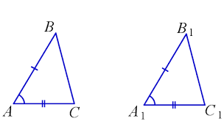
Если две стороны и угол между ними одного треугольника соответственно равны двум сторонам и углу между ними другого треугольника, то такие треугольники равны.
Второй признак равенства треугольников
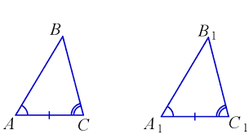
Если сторона и два прилежащих к ней угла одного треугольника равны соответственно стороне и двум прилежащим к ней углам другого треугольника, то такие треугольники равны.

Третий признак равенства треугольников

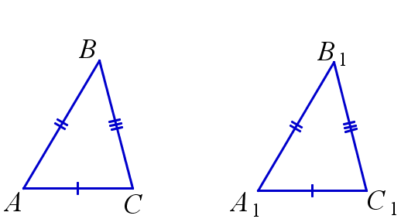
Если три стороны одного треугольника соответственно равны трём сторонам другого треугольника, то данные треугольники равны.

